Фотоотчет об экологической акции «Давайте вместе Землю украшать».
Давайте вместе Землю украшать,
Сажать сады, цветы сажать повсюду.
Давайте вместе Землю уважать
И относиться с нежностью, как к чуду!

На занятиях мы узнаем,
Что Земля - наш общий дом.

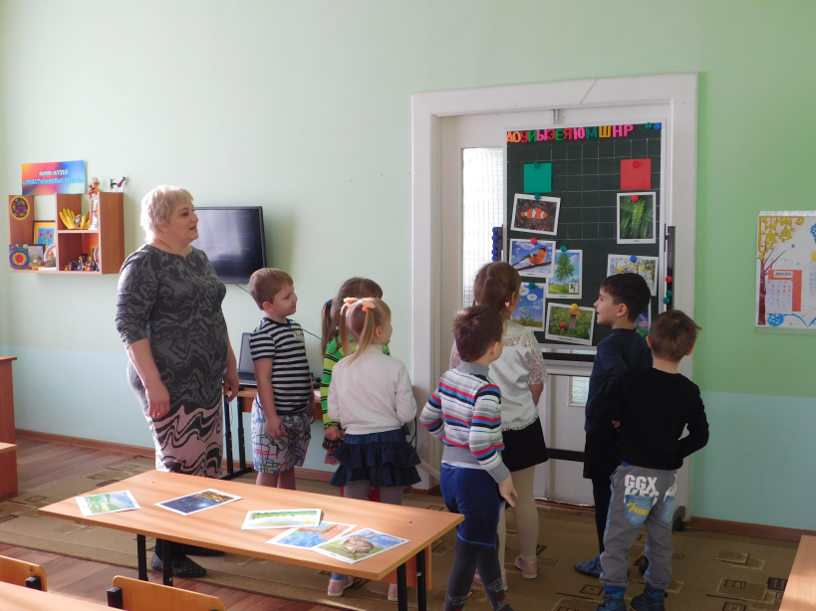

Как прекрасна родная природа
Не зависимо от времени года.

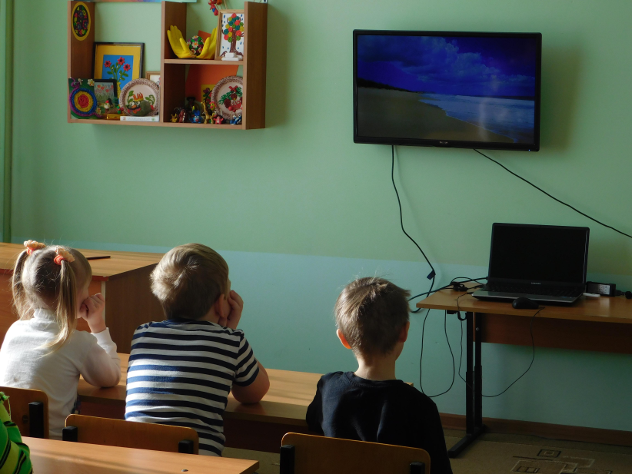
Как украсить любимый наш Детский сад,
Чтобы каждый из нас остался рад.
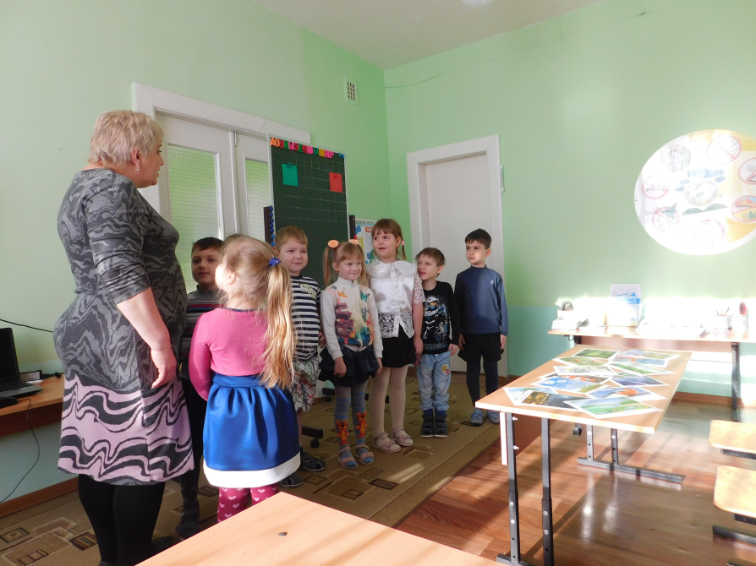
Наши мамы и папы нам помогали,
Много цветочных семян мы собрали.

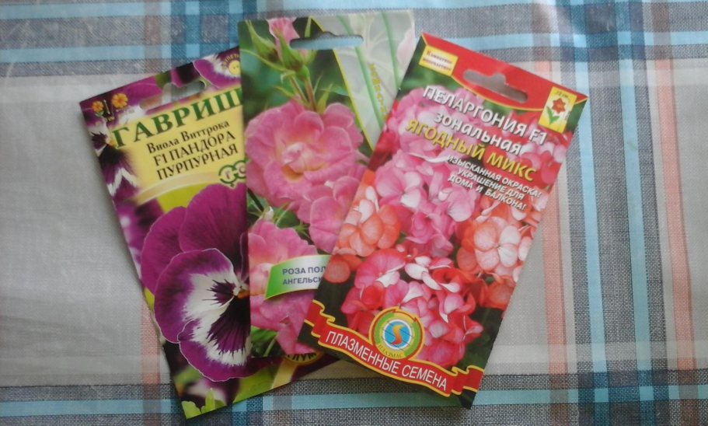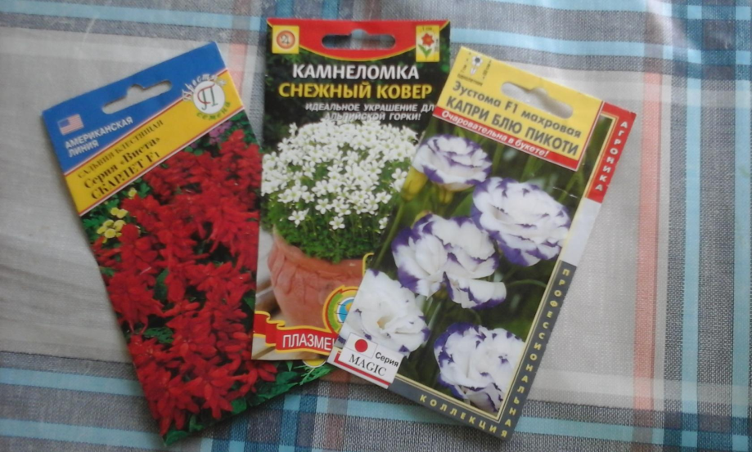

Цветы на рассаду дружно сажали
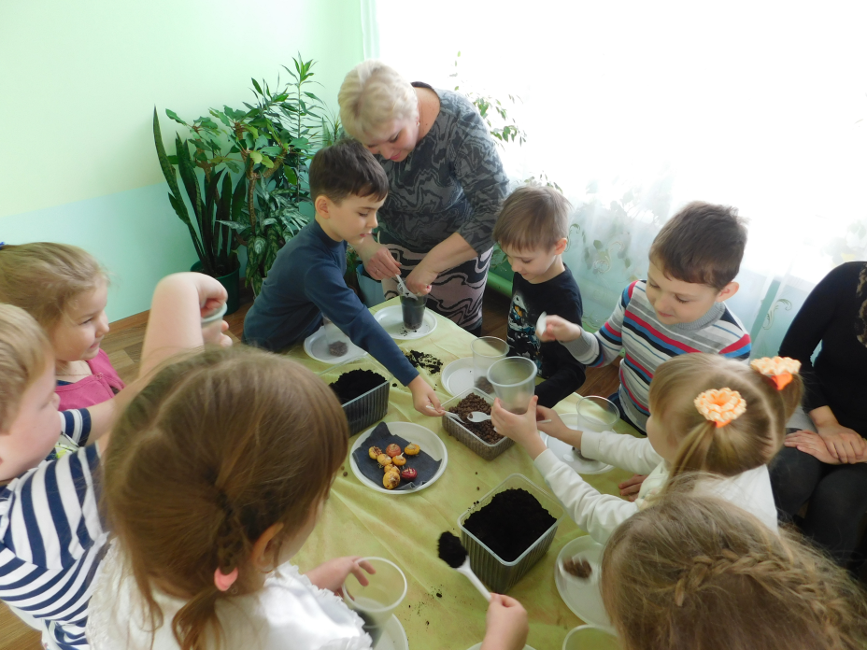
И поливать их не забывали.
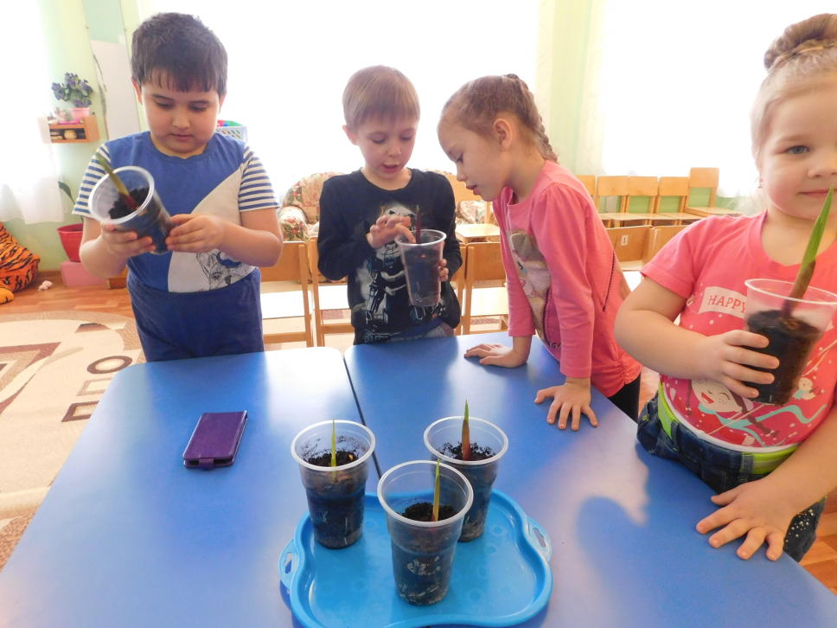

Долго думали мы и мечтали
Что и где посадить представляли.

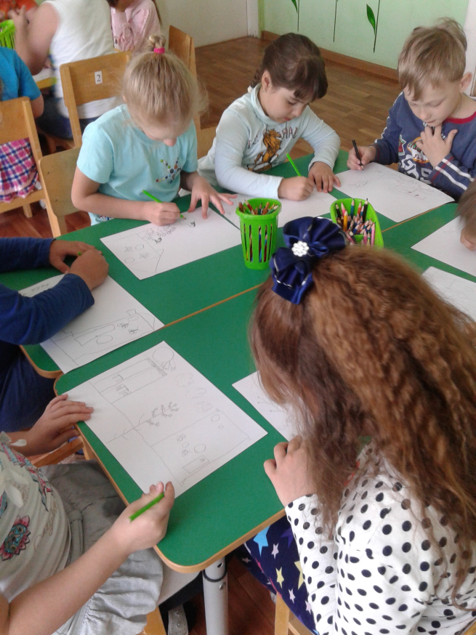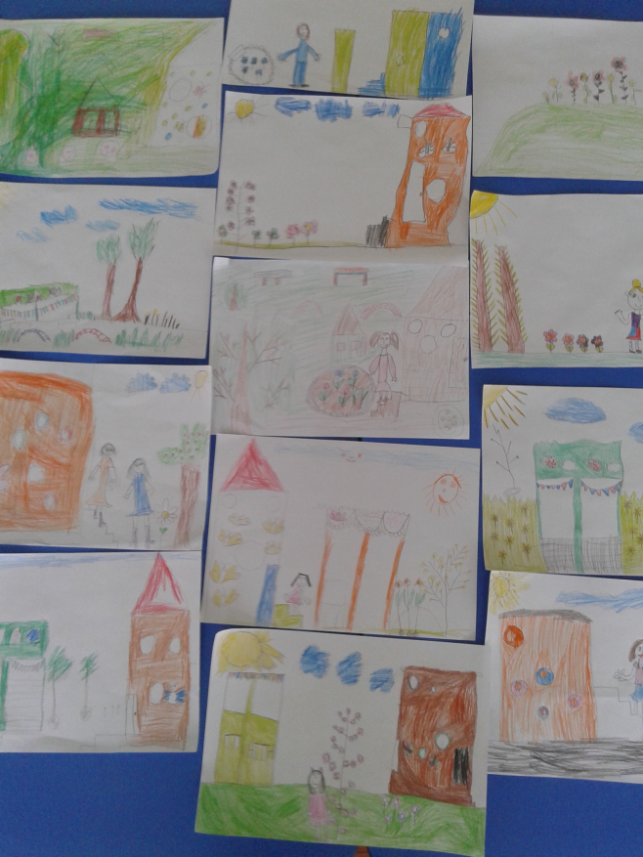
Вот и весна наступила опять
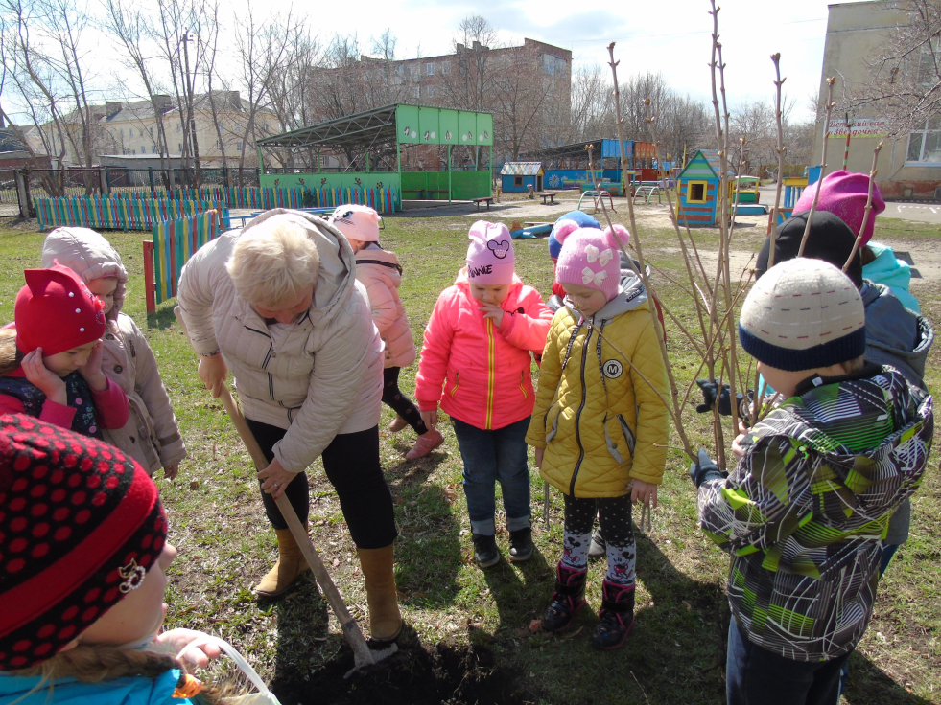

Вышли сирень на участке сажать

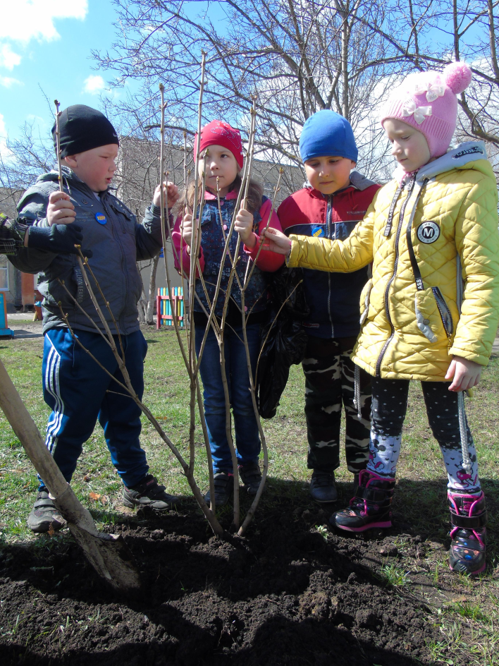
Под цветочки землю вскопали,
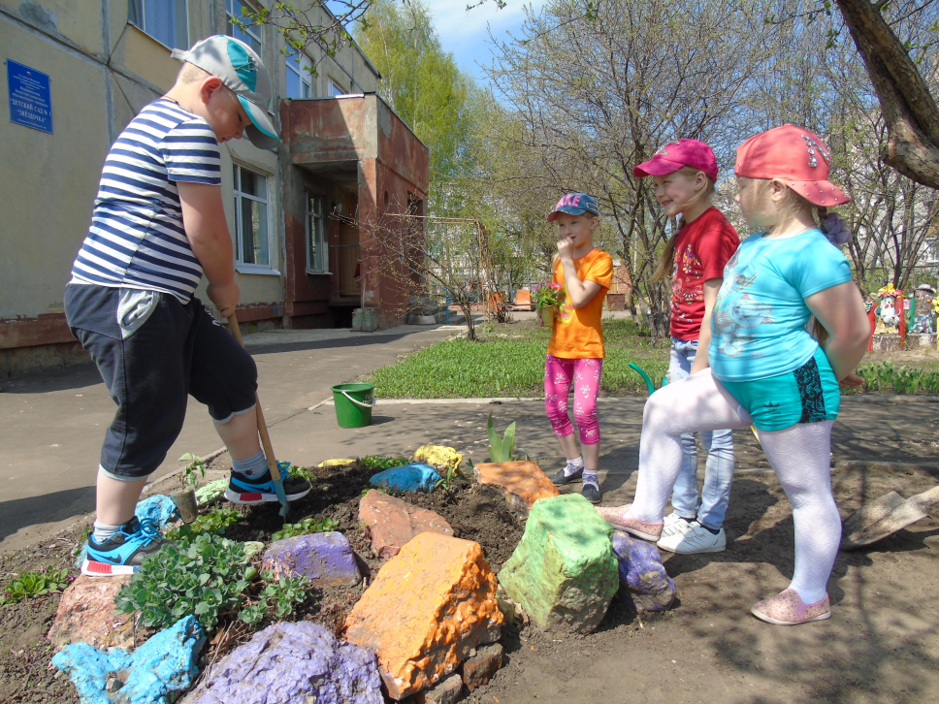

Граблями ее разровняли

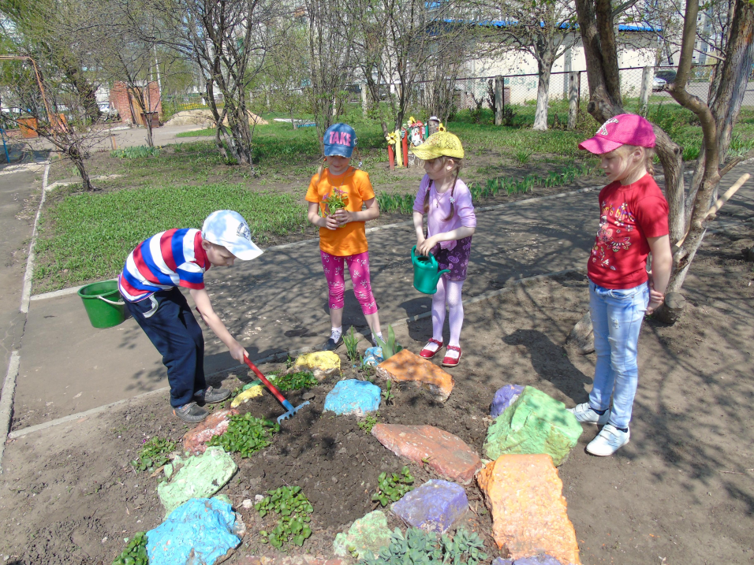

Сделали грядки и посадили там

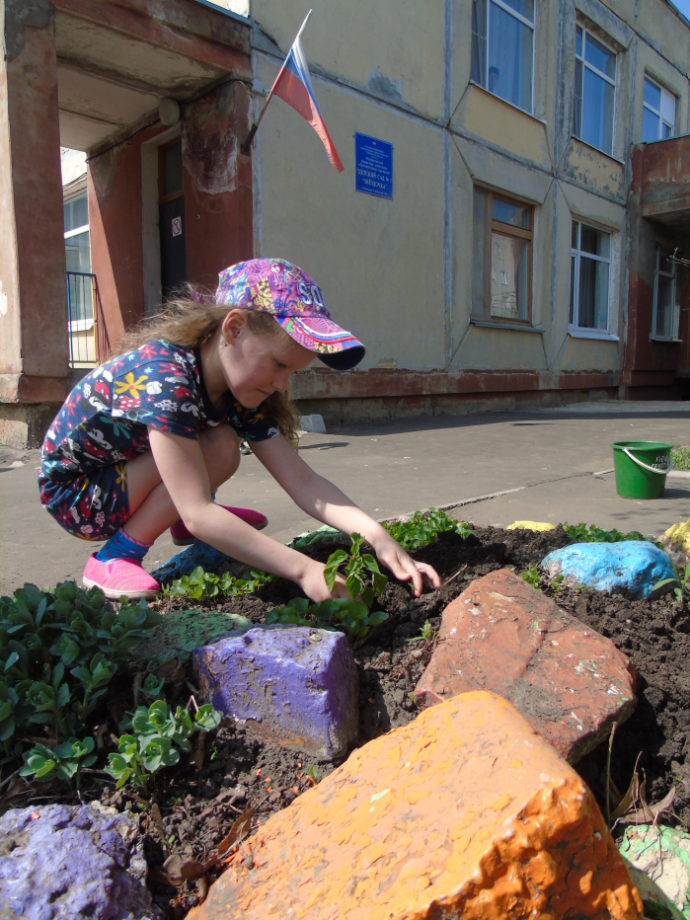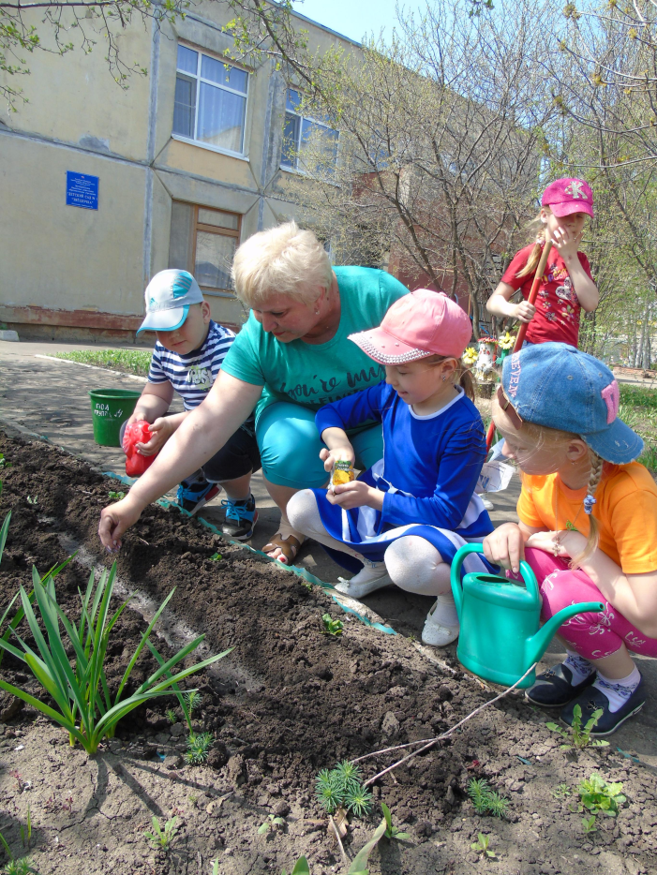

Бархатцы, астры, петунью, тюльпан.

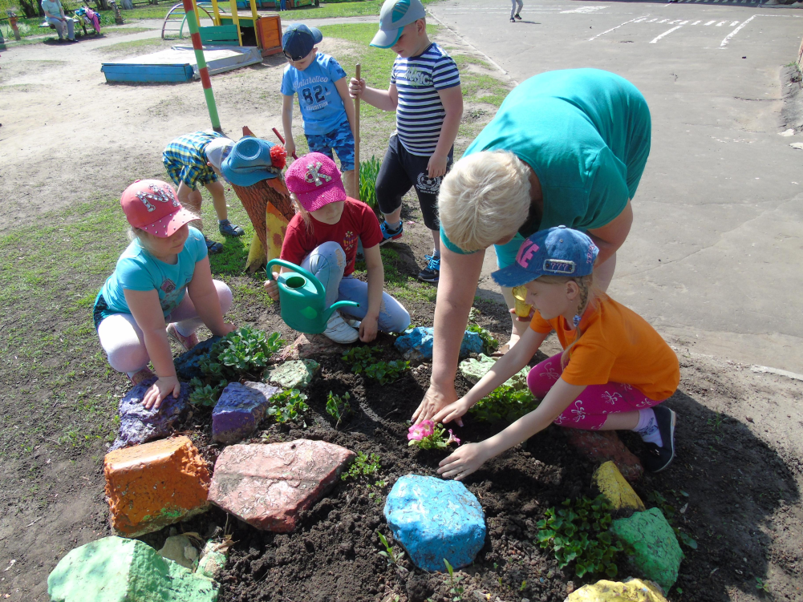

Очень много мы трудились,
Чтоб красивыми клумбы получились.

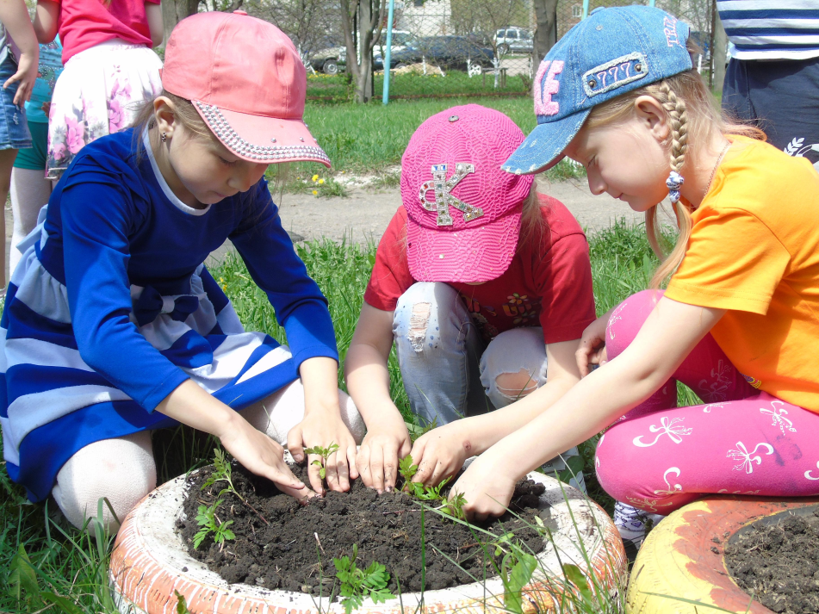

Мы не напрасно старались так
Стал наряднее наш сад.
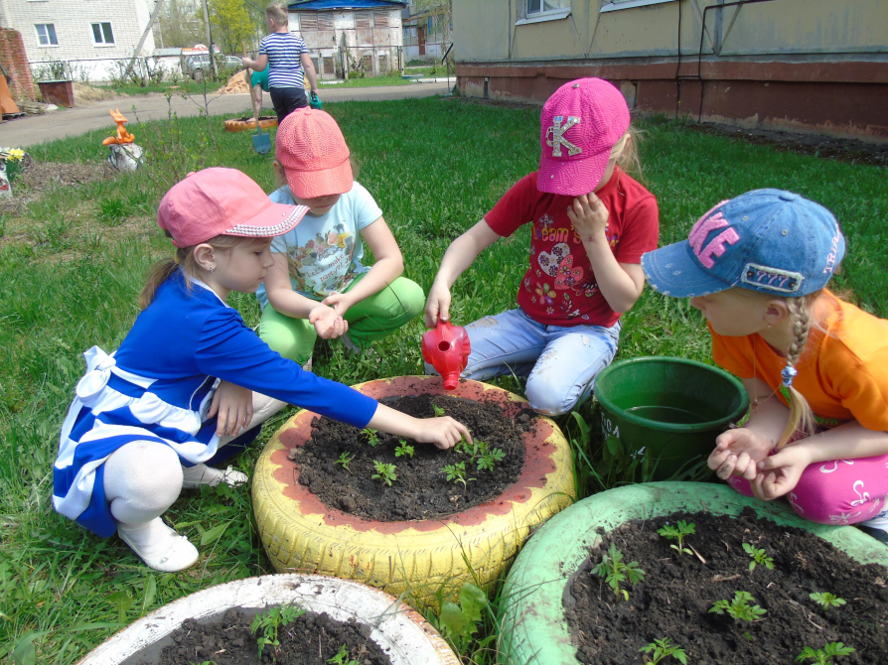

Младшим товарищам напутствие дали,
Чтоб природу не обижали.

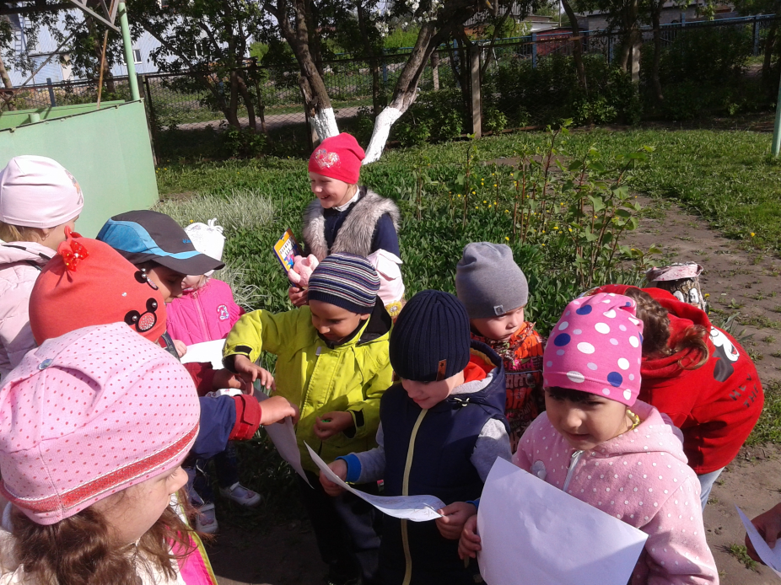

Чтоб берегли ее и охраняли,
И красоту лишь приумножали.

